А. Р. БЕЛОУСОВА, М. М. ДЕБАБОВА, С. В. ШЕВЧЕНКО
Латинский язык
С основами
ВЕТЕРИНАРНОЙ ТЕРМИНОЛОГИИ
f
Издание второе,
стереотипное .
f
Рекомендовано Учебно методическим объединением f
высших учебных заведений Российской Федерации
по образованию в области зоотехнии и ветеринарии I
в качестве учебного пособия для студентов
высших учебных заведений,
обучающихся по специальностям
110401 — Зоотехния и 111201 — Ветеринария
I i
САНКТ-ПЕТЕРБУРГ • МОСКВА • КРАСНОДАР 2009

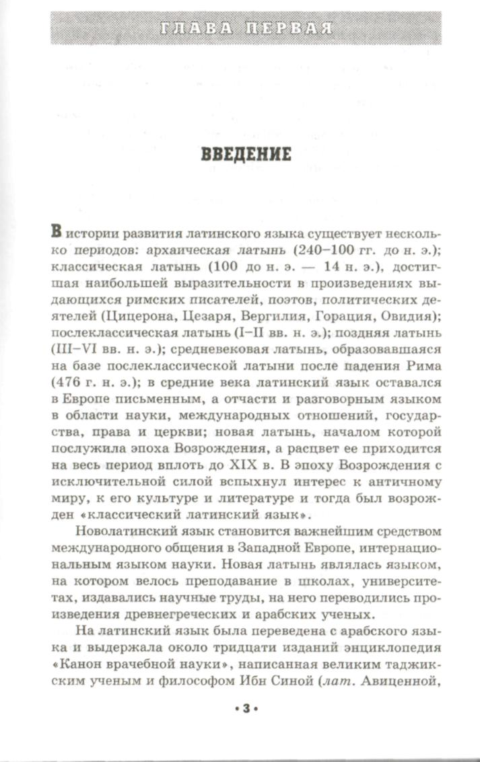
ББК81.2 Б 43
Белоусова А. Р., Дебабова М. М., Шевченко С. В.
Б 43 Латинский язык с основами ветеринарной терминологии: Учебное пособие. 2-е изд., стер. — СПб.: Издательство «Лань», 2009. — 192 с: ил. — (Учебники для вузов. Специальная литература).
ISBN 978-5-8114-0650-0
Курс латинского языка предназначен для расширения лингвистического кругозора студентов и усвоения основ латинской ветеринарной терминологии.
Программный материал в учебном пособии изложен в 10 главах и представлен в виде грамматических правил, упражнений, таблиц, рисунков, закрепляющих грамматические формы и конструкции, списков терминообразующих элементов, подлежащих усвоению, афоризмов и пословиц, знакомящих студентов с историей и культурой античного мира.
В главе «Рецептура» подробно излагаются правила оформления латинской части рецепта. В конце пособия даны латинско-русский и русско-латинский словари. Учебное пособие содержит также дополнительный дидактический материал, знакомство с которым позволяет повысить как терминологическую грамотность, так и общую языковую культуру студентов.
Учебное пособие адресовано студентам очных, заочных и вечерних отделений ветеринарных вузов и факультетов.
ББК 81.2
Рецензенты:
зав. кафедрой анатомии животных,
профессор Н. А. СЛЕСАРЕНКО,
доцент кафедрь1.щк>странных языков Московского института
•"""' открытогф образования О. П. МЕЛЬЧИНА
^y Охраняется законом РФ об авторском праве. ~,Z^Z*~~ .'Воспроизведение всей книги или любой ее части
запрещается без письменного разрешения издателя.
Любые попытки нарушения закона
будут преследоваться в судебном порядке.
© Издательство «Лань», 2008
© А. Р. Белоусова, М. М. Дебабова,
С. В. Шевченко, 2009
Издательство «Лань»,
художественное оформление, 2009

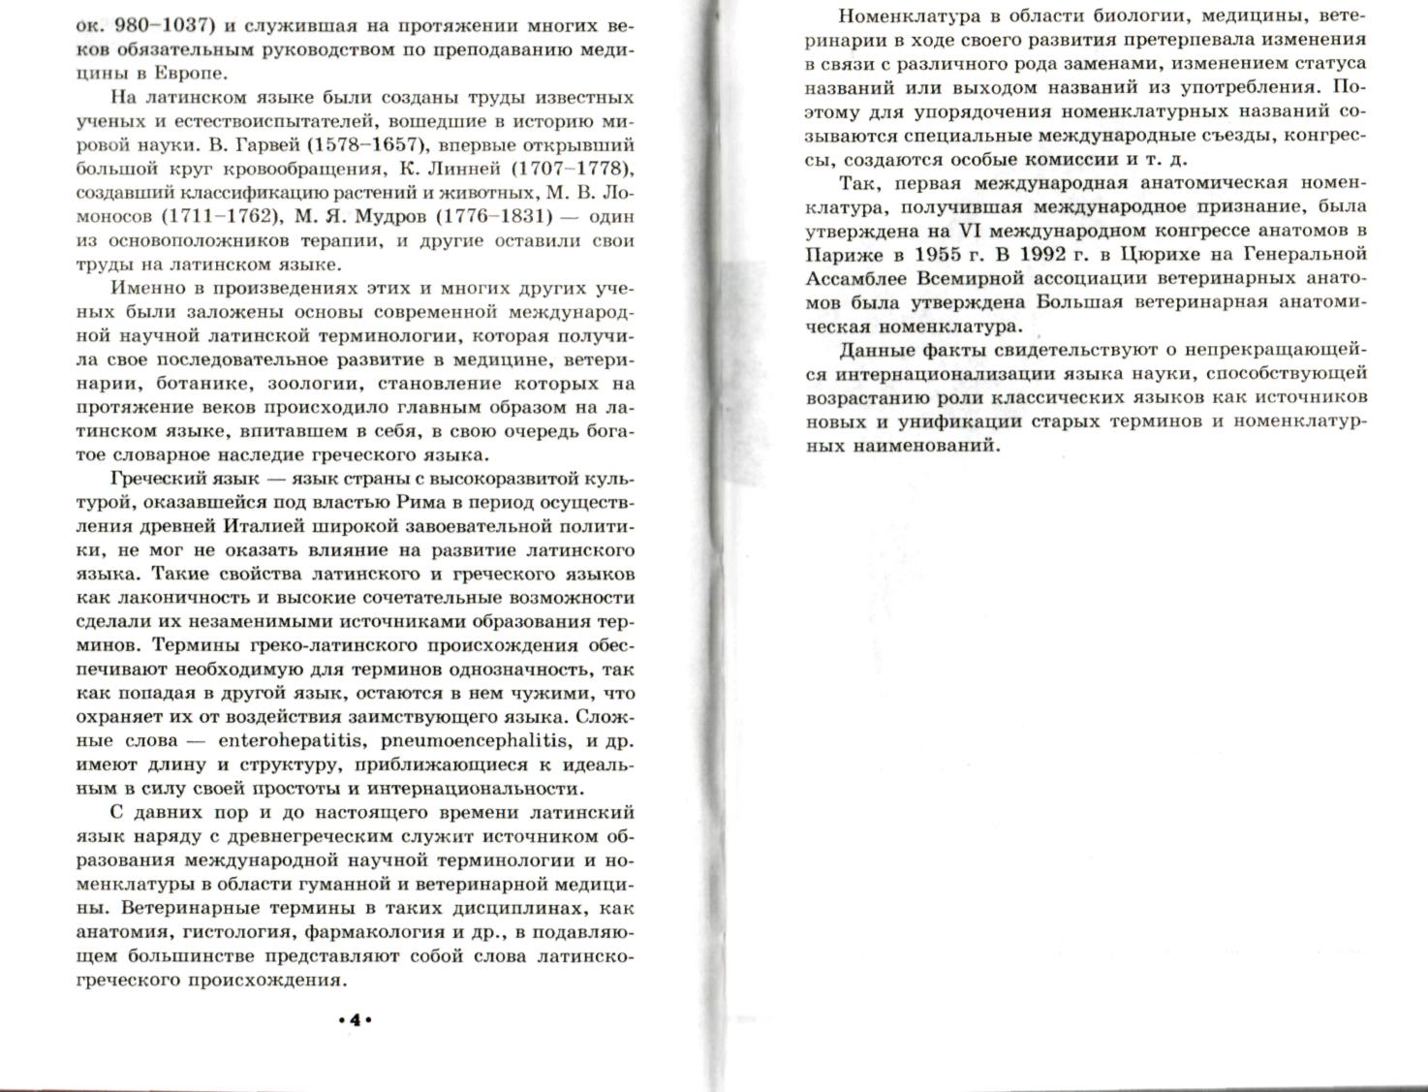

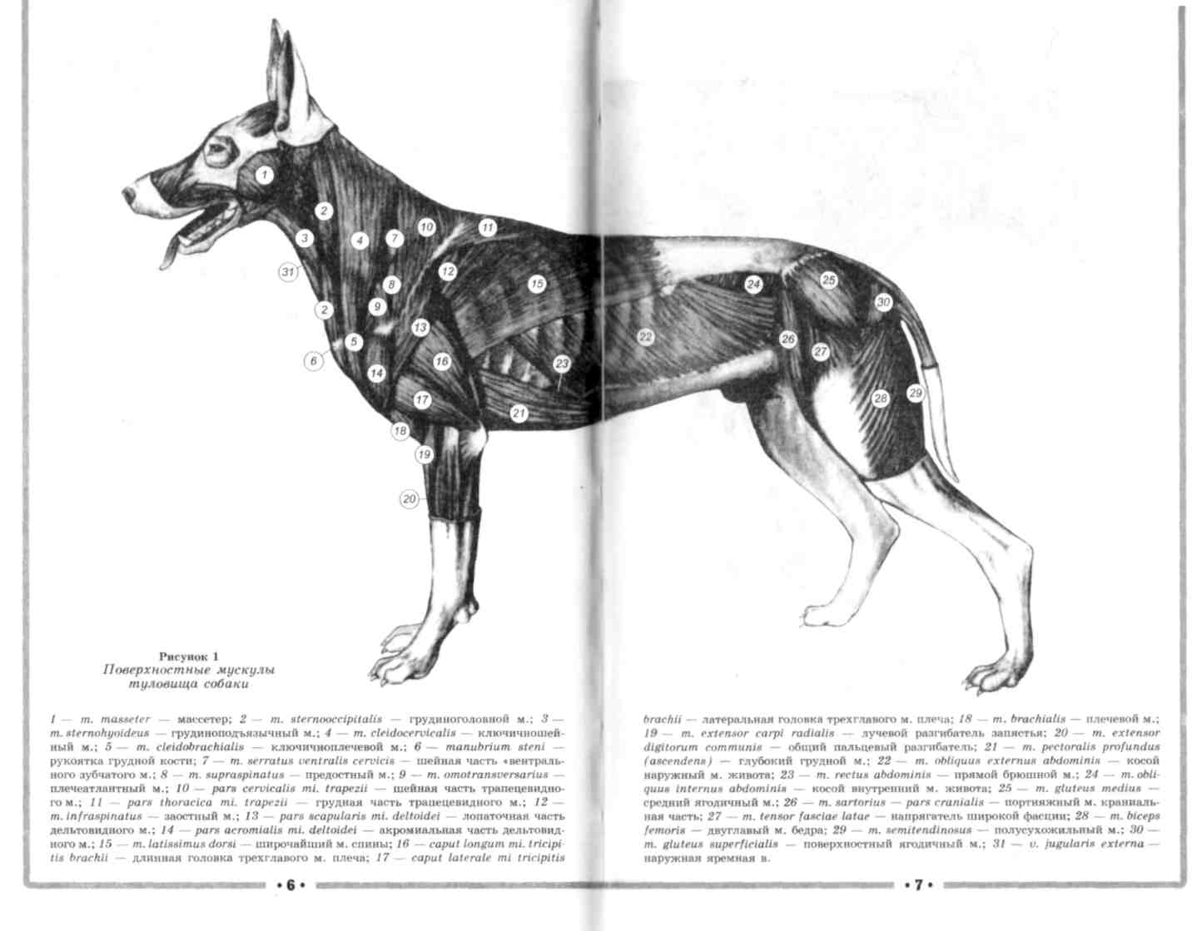

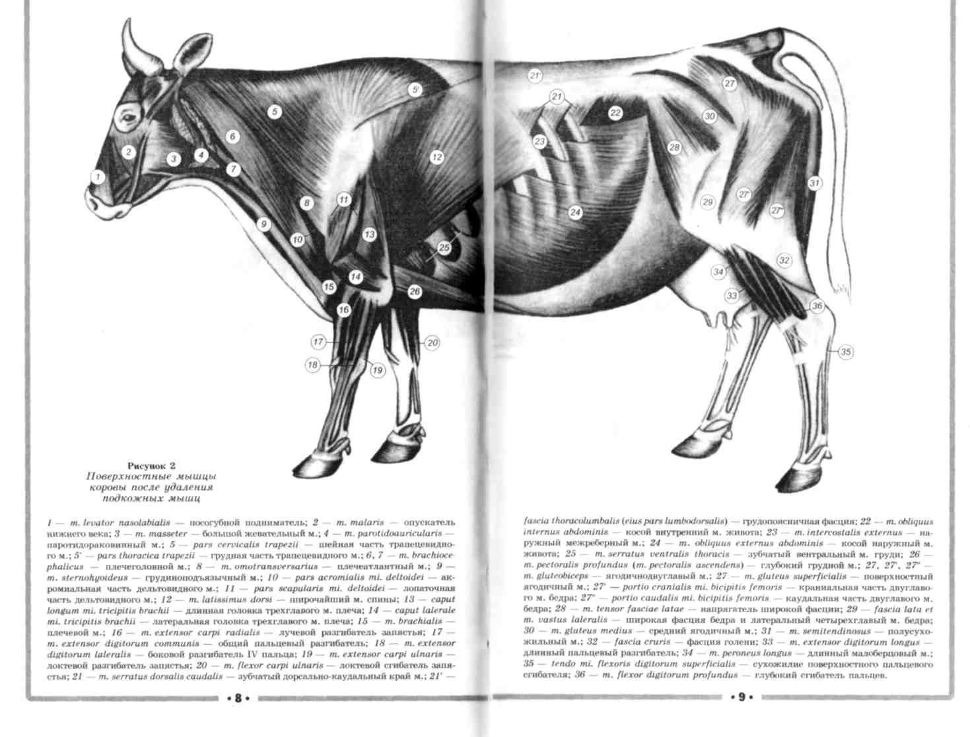

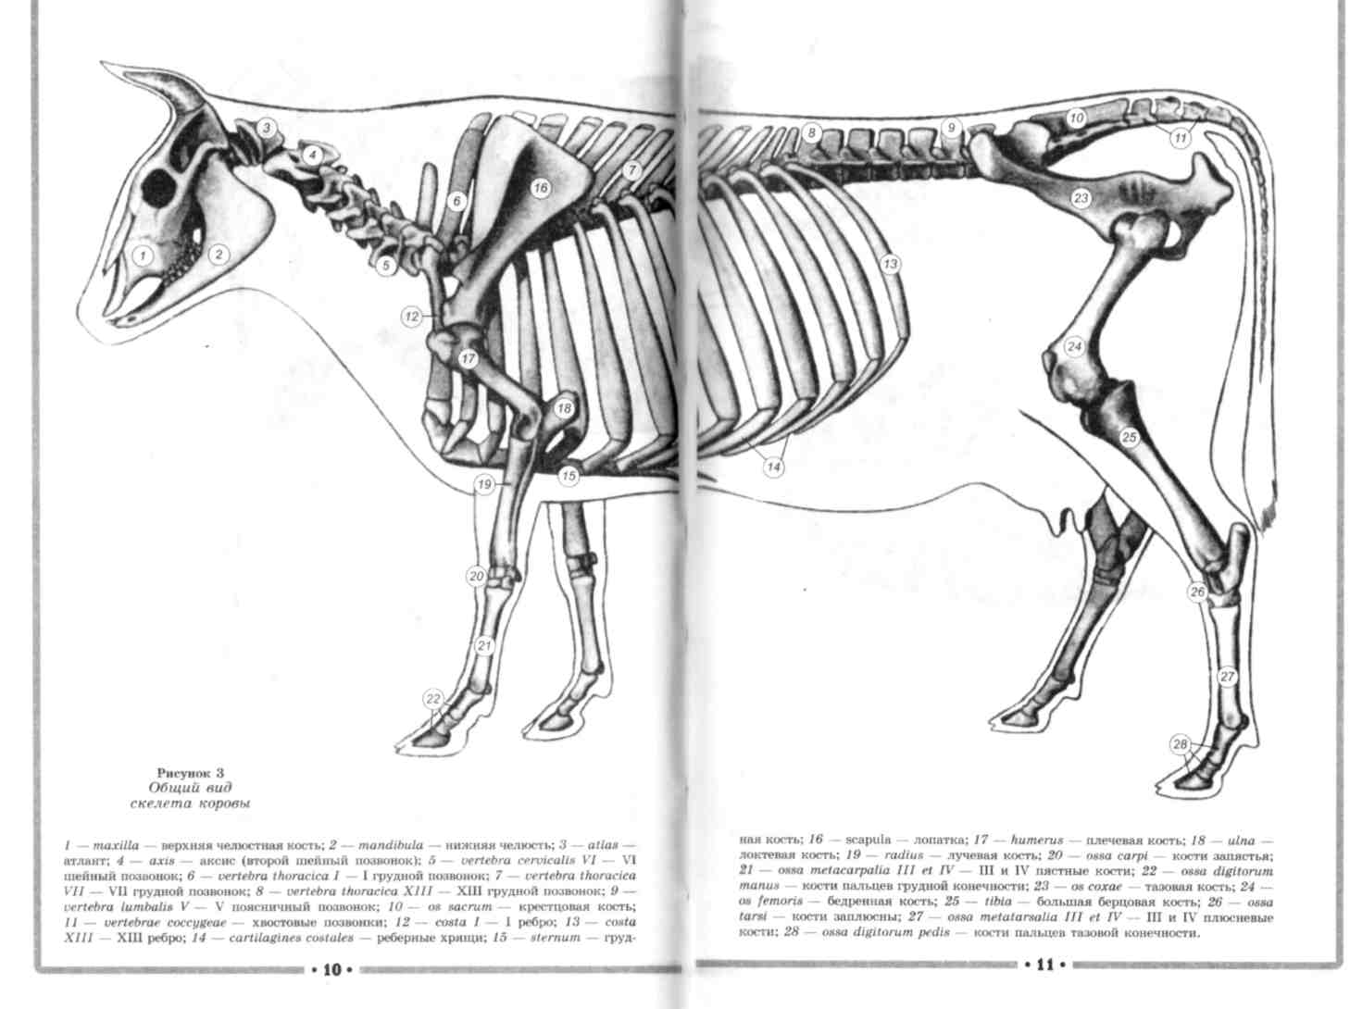

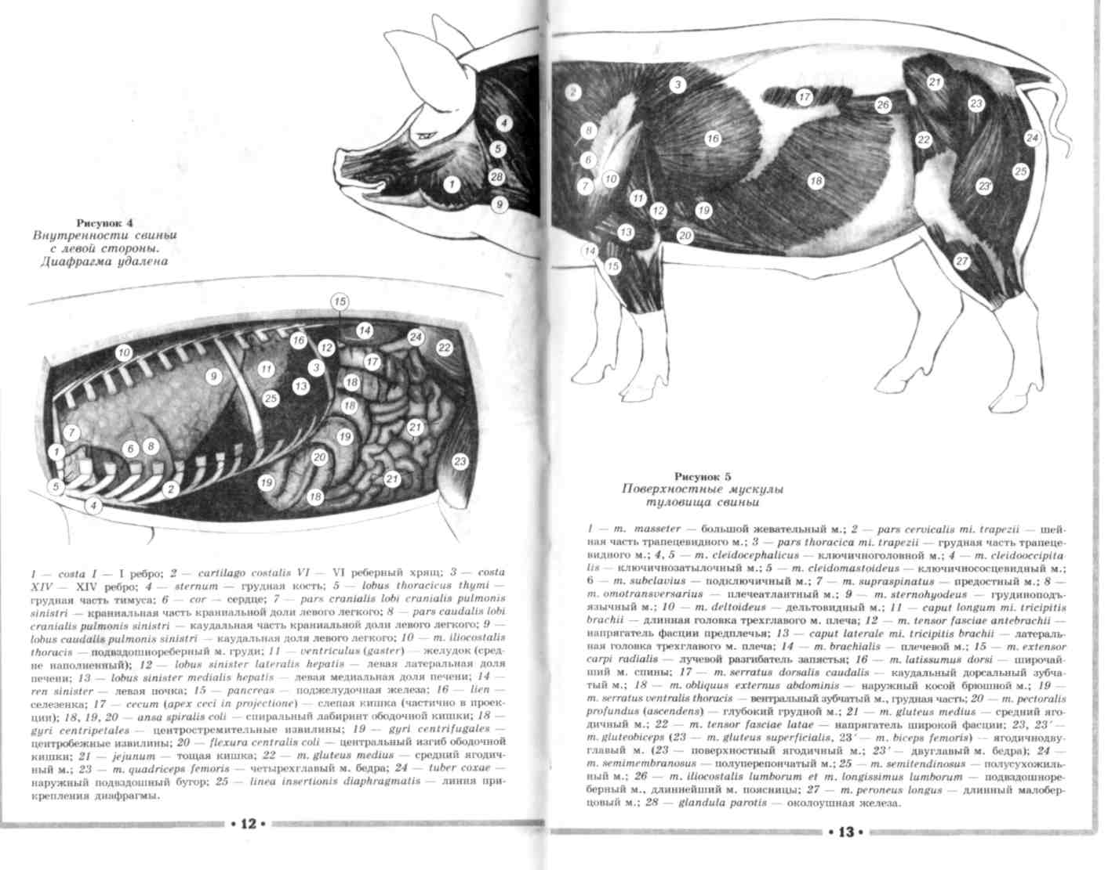

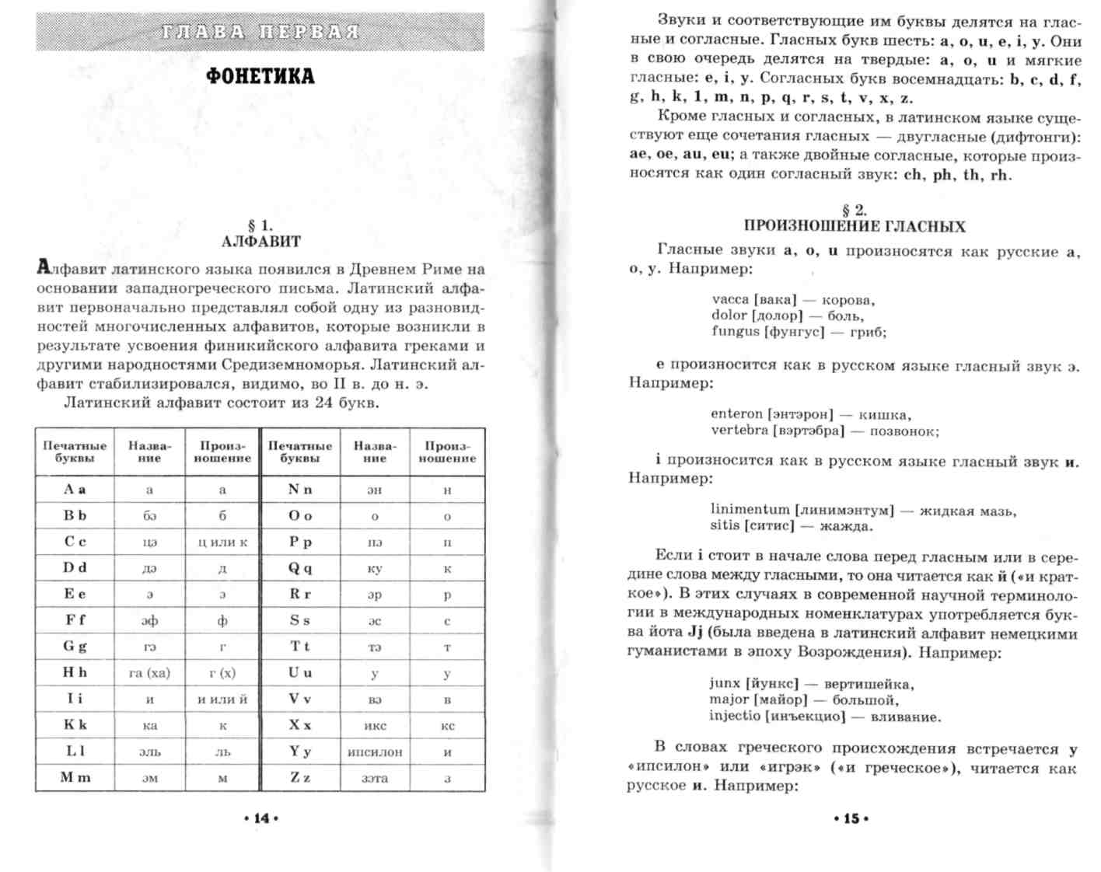

lysis [лизис] — распад, Если дифтонги ае, ое не составляют одного звука и
sympathicus [симпатикус] — симпатический. должны произносится отдельно, то над "е" ставятся две
Следует обратить внимание, что буква у пишется в точки — ё. Например:
следующих случаях.
1. В приставках, взятых из греческого языка: j?Vª-r ~ ^{во}^^{дух}'
diploe [диплоэ] — губчатое вещество плоских костей.
■ hypo- (гипо) — под:
Дифтонг аи произносится как в русском языке ди-
hypodermaticus (гиподерматикус) - подкожный, _{фтонг} причем у звучит кратко, как что-то среднее
hypoglossus (гипоглоссус) — подъязычный; _{тт}
между звуком русским у или в. Например:
a hyper- (гипер) — над, слишком, очень:
trauma [траума] — травма,
hyperaemia (гиперемиа) — переполнение кровью, auricula [аурикуля] — ушная раковина.
hyperalgesia (гиперальгезиа) — повышенная „ .
болевая чувствительность, Дифтонг ей произносится как в русском языке эу:
hypertrophia (гипертрофиа) — гипертрофия; , _{г} .
^{JK} ^{r} ^{r} * ^{г} ' ггч pleura [плэура] — плевра,
Europa [эуропа] — Европа,
■ dys- (указывает на затруднение, расстройство или рез- eucalyptus [эукалиптус] - эвкалипт.
ко противоположное свойство чего-нибудь):
Дифтонг ои встречается редко, произносится как рус-
dyspepsia (диспепсия) — несварение желудка, _{ское} _{у}^ _{наП}р_{Име}р:
dysphoria (дисфория) — недомогание,
dysuria (дизурия) — затрудненное мочеиспускание. pneumonia crouposa [пнэумония крупоза] — острое
воспаление легких.
Не следует смешивать греческую приставку dys- с
латинской приставкой dis- указывающей на разделение § 4.
чего-нибудь: ПРОИЗНОШЕНИЕ СОГЛАСНЫХ
Перед буквами е, i, у и дифтонгами ае, ое с произно-
dispersio (дисперсно) — рассеивание. _{тт}
сится как русское ц. Например:
2. В суффиксе -yl-, который встречается в греческом
слове hyle, обозначающем вещество: cerebrum [цэрэбрум] — мозг,
citus [цитус] — быстрый,
salicylicus (салициликус) — салициловый, cytus [цитус] — клетка,
methylicus (метиликус) — метиловый. caecitas [цэцитас] — слепота,
coeptum [цэптум] — начало.
^{§3}-
ДИФТОНГИ ^{в} остальных случаях с произносится как звук к.
Например:
Дифтонг или двугласный, т. е. сочетание двух раз
ных гласных, которые произносятся как один звук или carbo [карбо] — уголь,
как один слог. convallaria [конвалярия] — ландыш,
Дифтонги ае, ое произносятся как в русском языке fractura [фрактура] — передом; ^ ^
гласный звук э. Например: _{g} _{П}р_{ОИЗ}носится как звук г. Напри&#:Г:
aegrotus [эгротус] — больной, glandula [гляндуля] — железа,
oedema [эдэма] — отек. gena [гэна] — щека;I

